“Borja tiene un burrito”

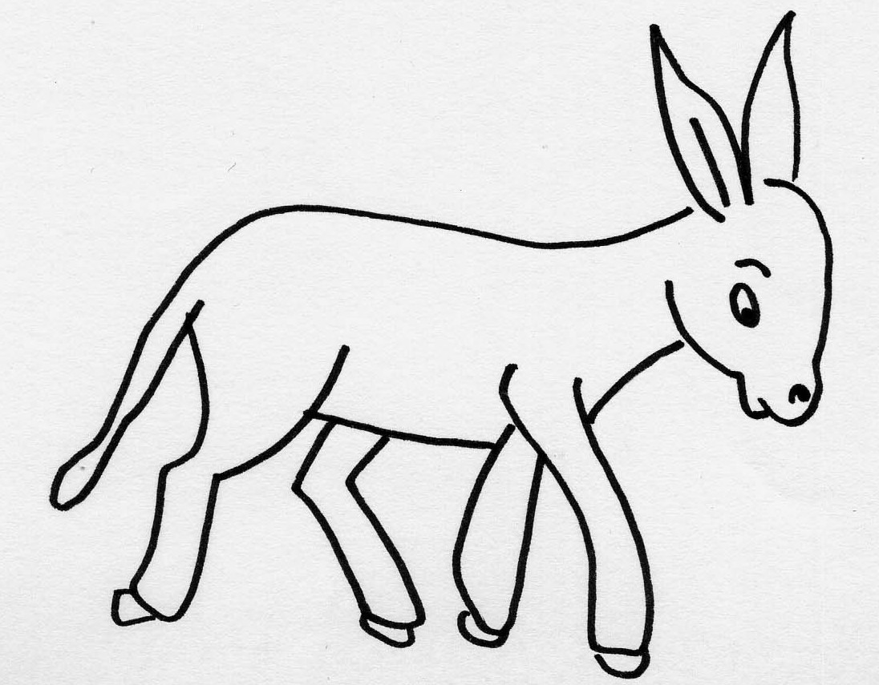

burro BURRO burro

ba bo bu be bi ba bu be
ab ob ub eb ib ab ub ab

bote burro barro bala bombón bota
bebe abuela Benito boda tebeo bebe

-Benita tiene una bata rota.
-El burrito de Borja es aburrido.
-Mi abuelo bebe batido.
-Rita va a la boda de su tita Marta.
-Manolo lee el tebeo nuevo.
-Bella se pone sus botas marrones.
-Los bombones están buenos.

